
班级动态(3.24）
一、晨间来园基本情况
1.来园人数：应到27人，实到21人，今日6人请假。
2.来园表现：今日大部分都小朋友都能在8点20分之前来园，进教室后也能自主整理物品：放水杯、整理吸汗巾、摆放小椅子等，个别小朋友绕水杯的习惯有待提高哦！新学期，宝贝们的礼貌意识有了很大的提高，大部分小朋友都能大声和老师打招呼，真棒！

- 区域游戏情况
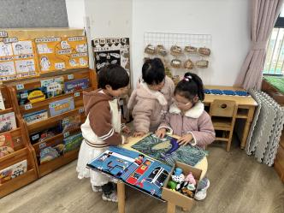 | 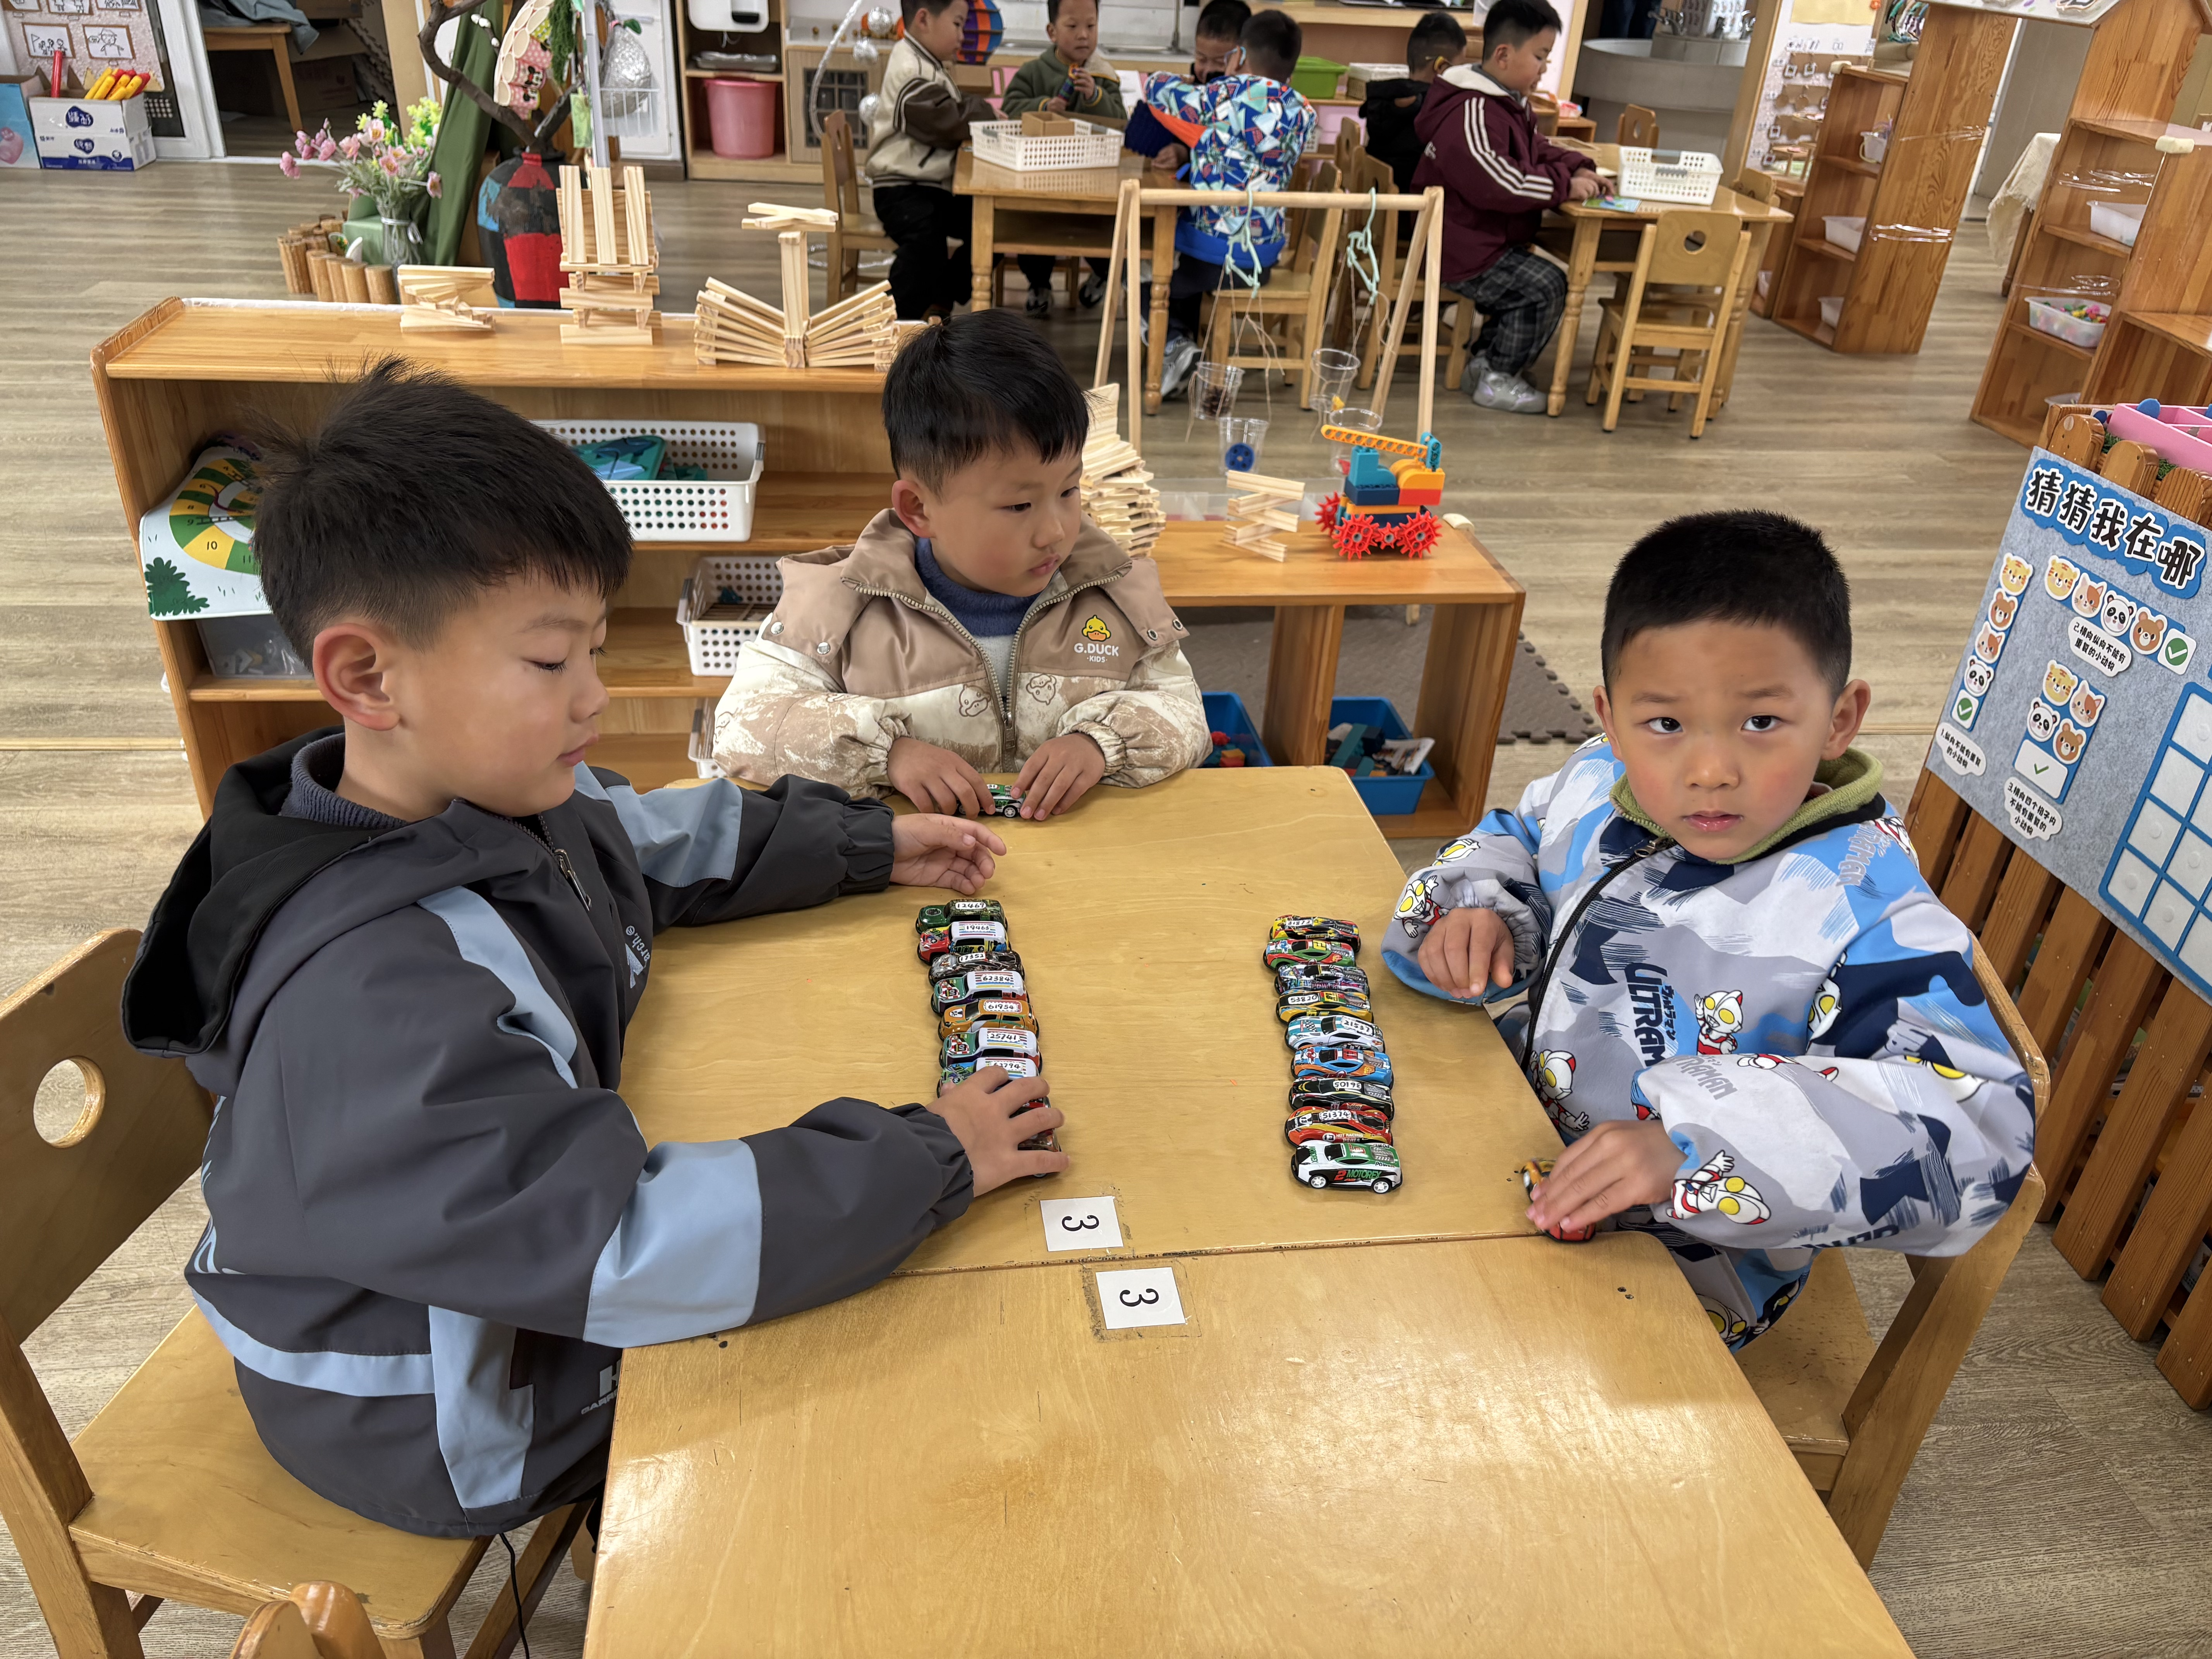 | 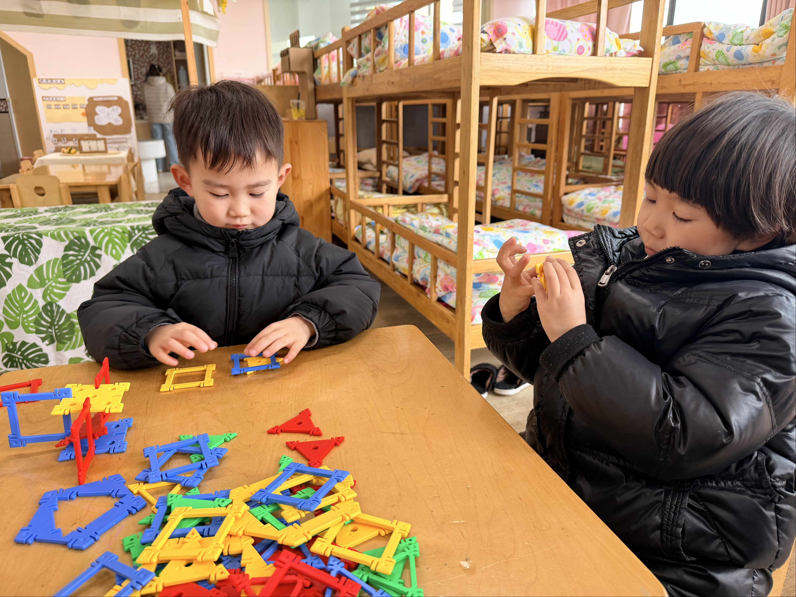 | 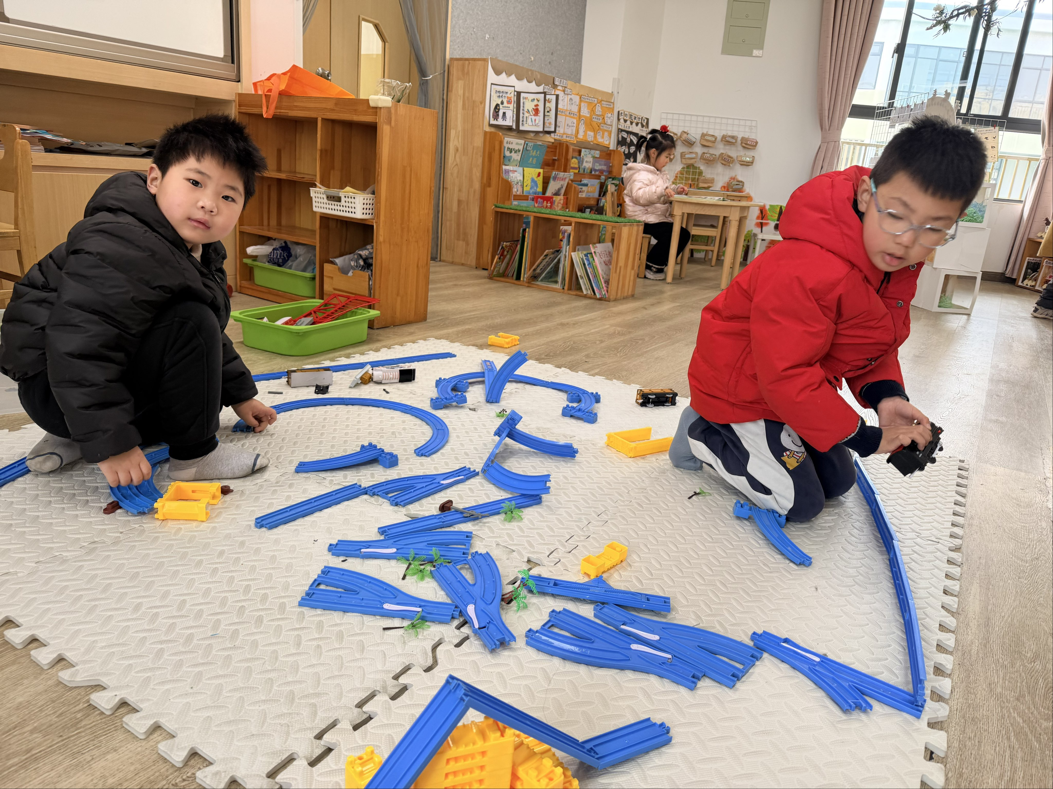
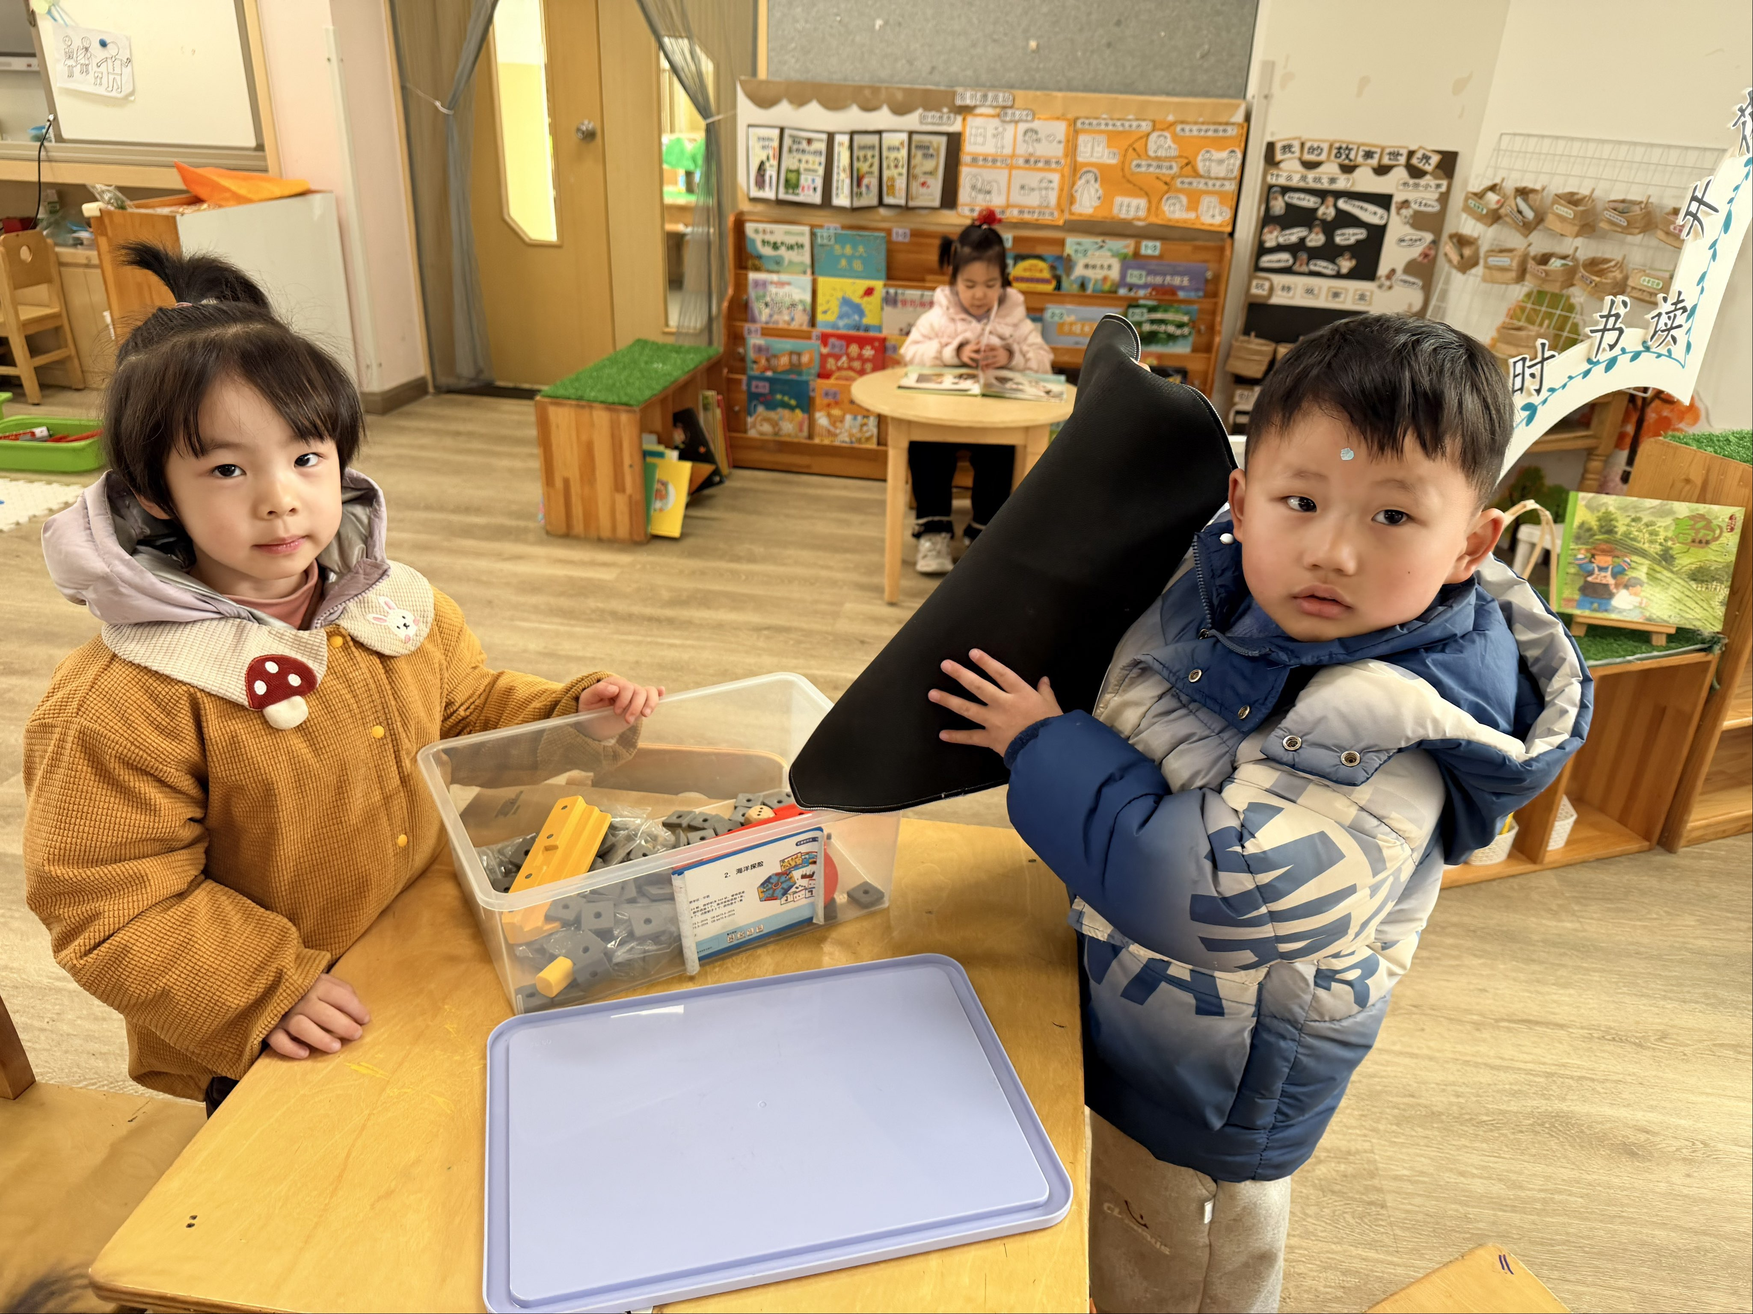 | 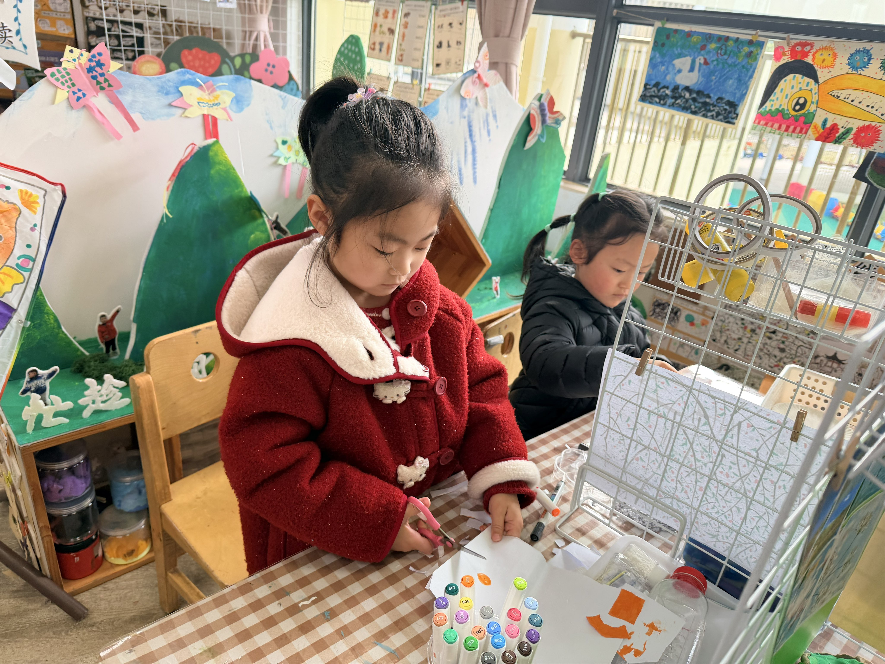 | 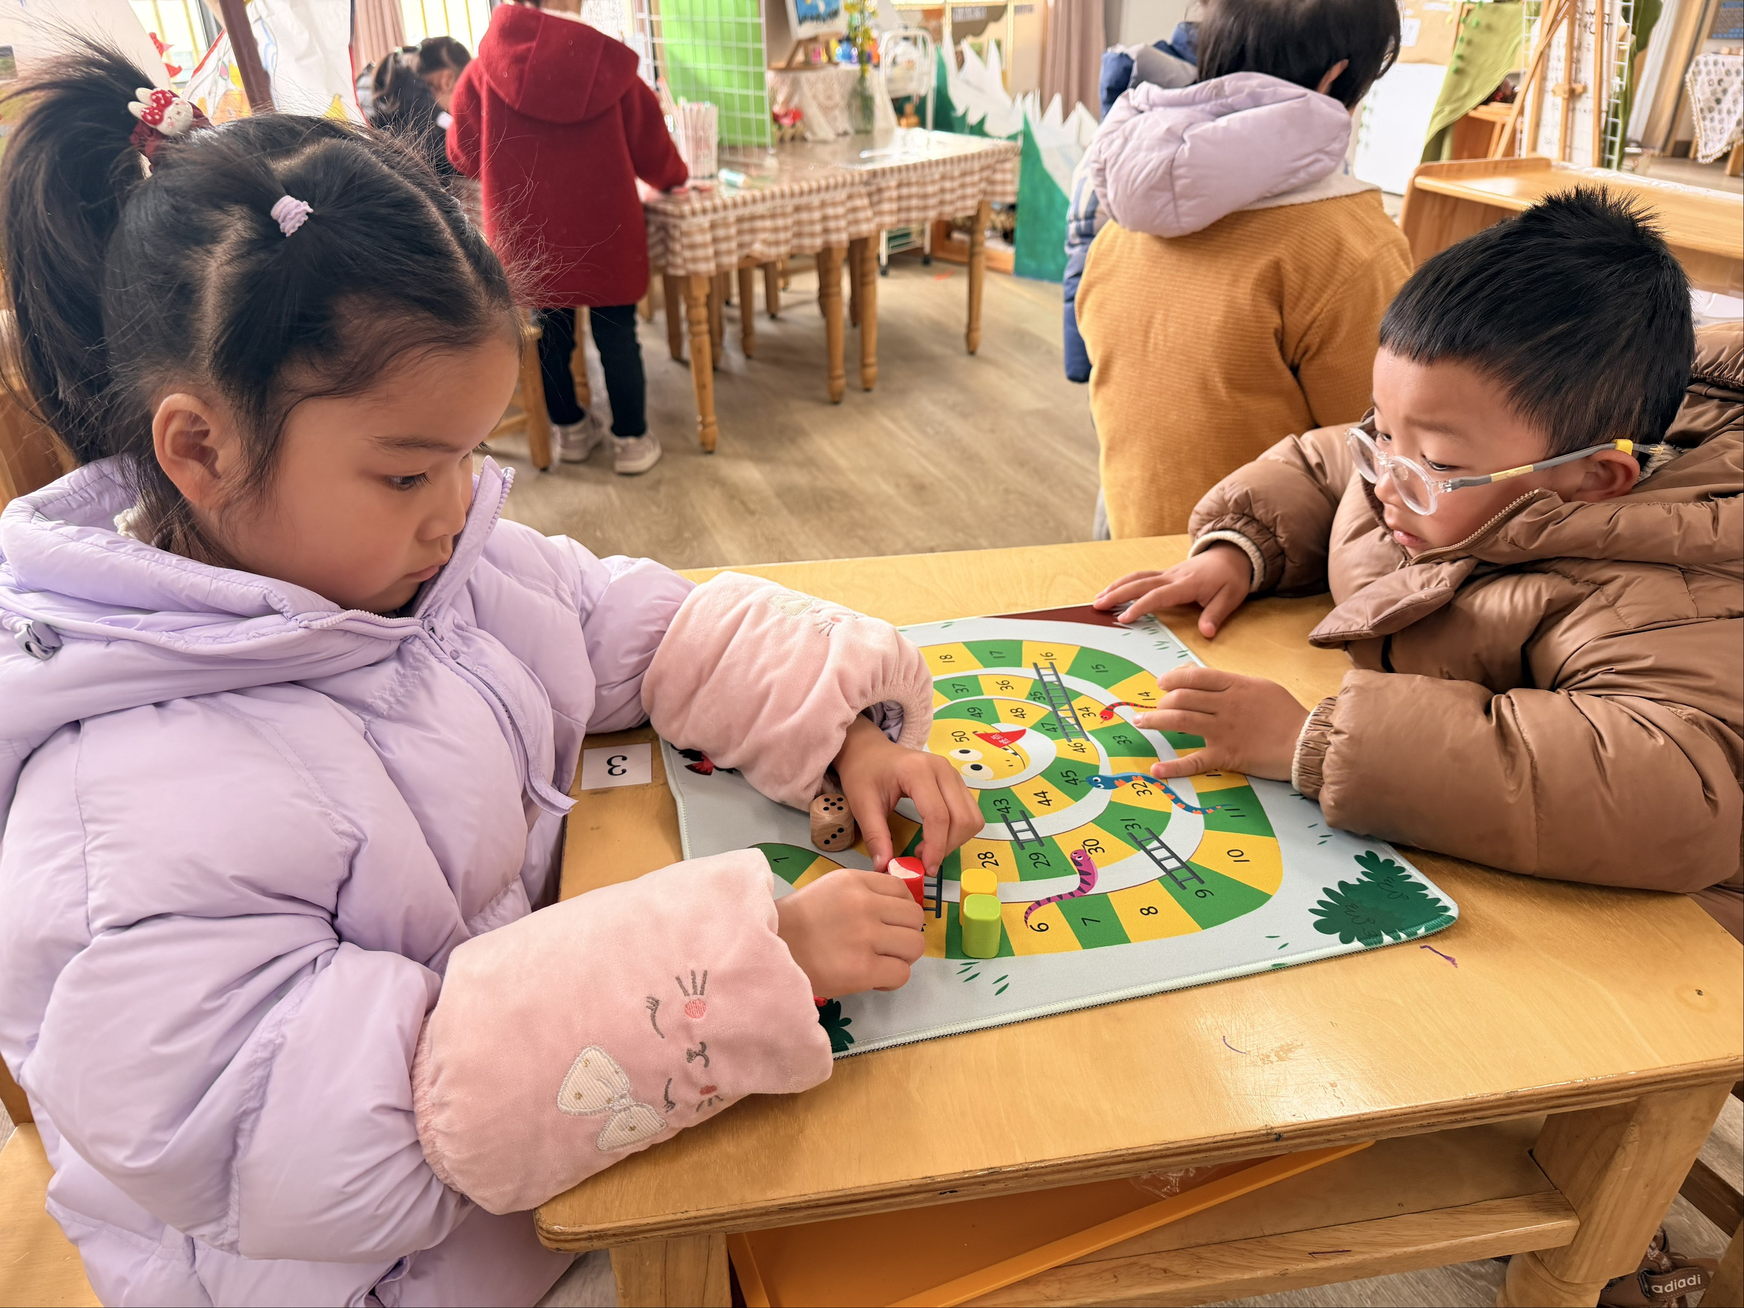 | 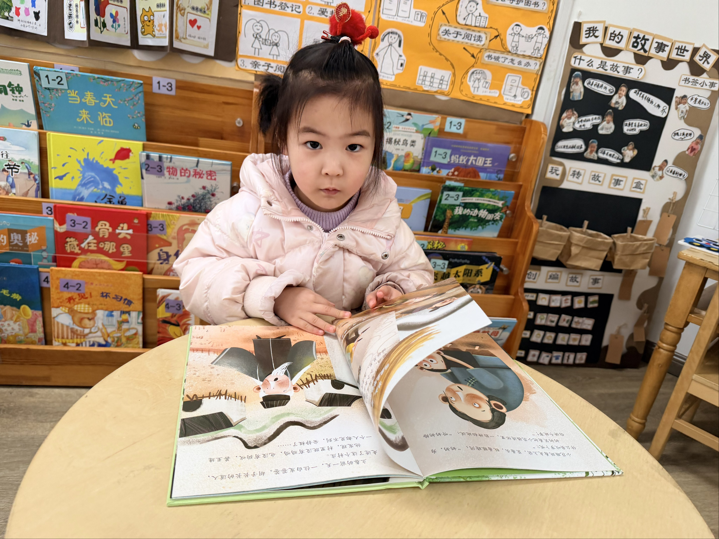

- 集体活动情况
春天来了，大自然发生了很大的变化。花草树木，鱼虫鸟兽展现出无限的生机。大自然俨然成了一个活的课堂。孩子们要想了解春天，就必须走进自然，用目睹、耳闻、鼻嗅去感受春天领略大自然的美丽。本次活动旨在让孩子用各感官亲身感受春天的基础上分享交流自己所知道的春天。
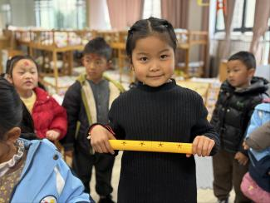 | 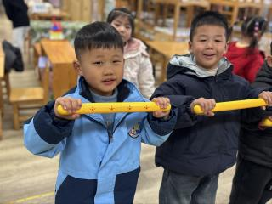 | 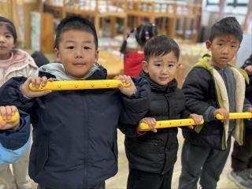 | 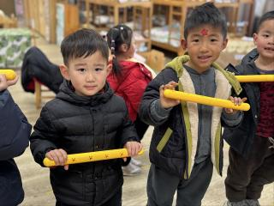
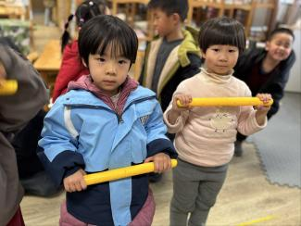 | 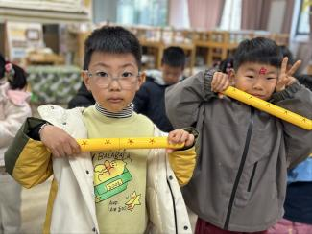 | 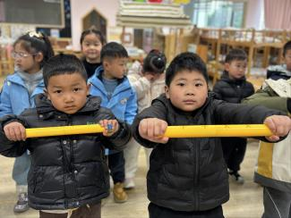 | 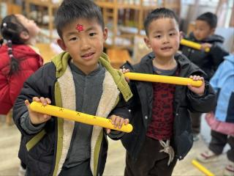

- 午餐情况
孩子们能够做好餐前准备工作，就餐中能保持安静的氛围，部分幼儿吃的速度较慢，天气渐冷，可适当增加吃饭的速度，餐后孩子们也能够自主进行餐后的整理工作。

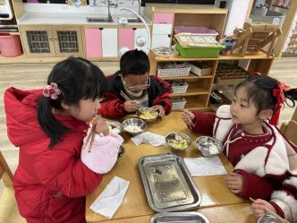 | 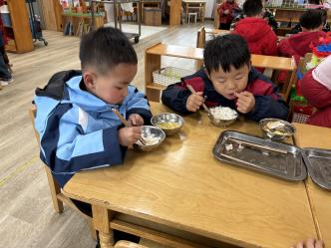 | 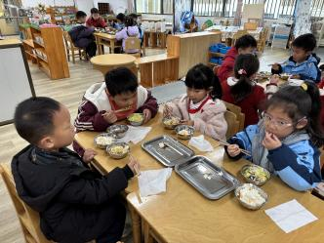 | 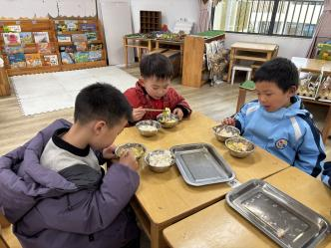
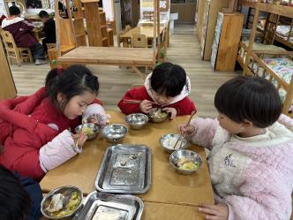 | 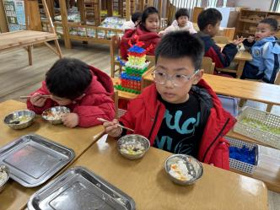 | 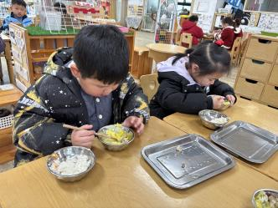 | 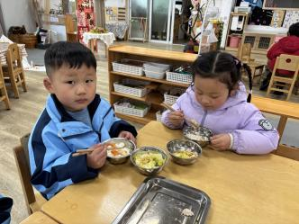

四、温馨提示：
1.帮孩子检查指甲，发现长指甲请及时修剪。
2.正当换季，请家长们及时为孩子增减衣物，如有身体不舒服的情况，请告知老师并注意休息！

